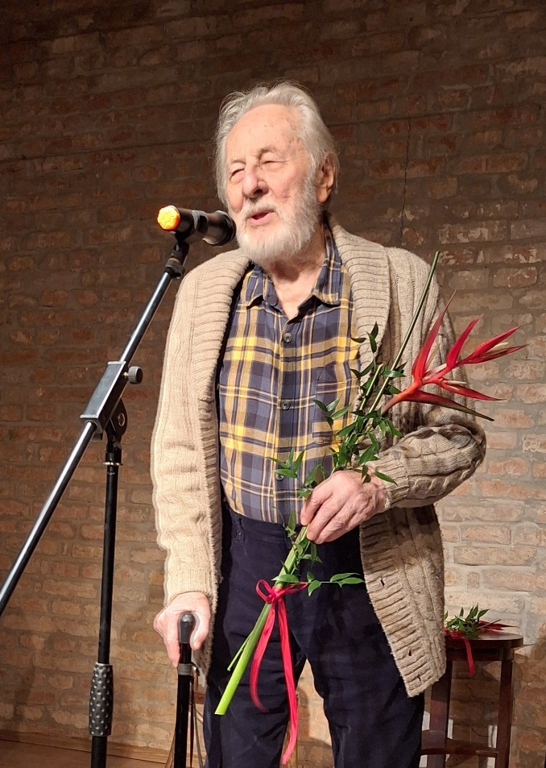

Horváth Péter
Laudáció

Szakonyi Károly, a kortárs magyar irodalom egyik kiemelkedő alakja, számos műfajban alkot: regények, novellák, színdarabok és esszék fűződnek a nevéhez. Életműve gazdag és változatos, melyben a magyar társadalom változásai, az emberi kapcsolatok mélységei és a mindennapi élet drámái jelennek meg.
1931-ben született Budapesten. Az irodalom iránti érdeklődése már fiatalon megmutatkozott, első írásai az 1950-es években jelentek meg. Novelláiban és regényeiben gyakran ábrázolta az egyszerű emberek életét, problémáit, miközben mély társadalmi és lélektani elemzéseket nyújtott.
A magyar drámairodalom egyik megújítójaként tartják számon. Legismertebb színdarabja, az Adáshiba (1970), a televíziózás korának új társadalmi dilemmáit mutatja be, ironikus és humoros szemlélettel. Szakonyi darabjai gyakran a család, a hétköznapi konfliktusok és a morális kérdések köré épülnek.
Regényeiben és novelláiban egyedi hangot képvisel. Stílusát az egyszerűség, a közvetlenség és a mély emberismeret jellemzi. Témái között szerepel az emberi kapcsolatok törékenysége, a társadalmi változások és az egyéni felelősség kérdése.
Munkásságát számos díjjal ismerték el, többek között a József Attila- és a Kossuth-díjjal. Életműve a magyar irodalom örök értéke, művei generációkon átívelően hatnak, és a mai napig inspirálóak az olvasók és az alkotók számára. Művei mélyen beágyazódnak a magyar irodalmi hagyományba, és maradandó nyomot hagynak a hazai és nemzetközi színpadokon, irodalmi életben.
Ezt írta róla kérésemre a Mesterséges Intelligencia. A lényeget illetően nem tudom túlszárnyalni a művelt automata korrekt ismertetőjét.

Egyetlen esélyem némi személyesség.

Lassan egy évtizedes barátság a kettőnké. Úgy kezdődött, hogy egy friss novelláját olvasva írtam neki pár sort arról, hogy szerintem a novella jobb is lehetne, ha így meg úgy és úgy meg így. Életkorunkat tekintve apám lehetne, irodalmi rang tekintetében messze fölöttem áll, tehát az ő közismerten szeretetteli, udvarias stílusában bízvást elküldhetett volna melegebb helyekre, ehelyett egy jó hét múlva írott válaszlevelében megköszönte az észrevételemet, és mellékelte a novella mondjuk így: javított változatát. Nem ismerek mást, aki így reagálna egy még hozzám mérten is pimasz megnyilatkozásra.
Azt hiszem, testúlyának felét a szíve teszi ki. Ez a szív dobog minden művében, ez adja mondatainak irigylendő ritmusát, ez a nagy szíve tartja őt fogságban, nem engedi, hogy ne megengedő, megbocsátó, bölcs szere-tettel forduljon a világ felé, és felénk, újirásos, mezei kartársai felé, akikről pedig hozzá képest igencsak keveset tud még a mindentudó robot is.

Rólam például többek közt ezt írja a mesterséges intelligencia:
„Tanulmányait az ELTE Bölcsészkarán végezte, ahol magyar nyelv és irodalom szakon diplomázott. (Soha nem jártam oda.) Művei közül kiemelkedik az »A kékszemű fiú« című regénye, amely egy generáció számára jelentett meghatározó olvasmányélményt.”
A kékszemű fiút az 1964-ben angol apa és francia anya gyermekeként Yorkshire-ben született Joanne Haris írta, akinek a Csokoládé című művéből született Oscarra jelölt film hozta el a világhírt.

Béres Attila barátunkról így vélekedik:
Költői pályáját a magyar vidéki miliő ihlette, ahol a természet, a hagyományok és a közösség szerepe kiemelkedő jelentőségű. (Valójában mindez kevéssé igaz a nyóckerbeli suszterlakásra és környezetére, ahol Attila, nevelkedett, akit echte proletárköltőnek tartottunk nagyjából közös indulásunk éveiben.) Első verseiben folytatja elemző írását a mesterséges intelligencia) gyakran jelentek meg a falusi élet képei, költészetét erős metaforikus nyelv, gazdag szimbólumvilág és a magyar népköltészet motívumainak alkalmazása jellemzi. Egyik legismertebb kötete a „Tavaszi áradás”, melyben a tavasz újjászületésének motívumai mellett az emberi élet körforgását állítja középpontba.
A „Tavaszi áradás” egyébként Túrmezei Erzsébet vallásos verse, amely a boldogság, a hit és Isten szolgálatának lelkes áradását fejezi ki.

Jolsvai András barátunkról így ír:
Prózáját a hiteles karakterábrázolás, a magyar társadalom minden-napjainak mélyreható bemutatása, valamint a finom irónia és humor jellemzi. Legismertebb művei között találjuk a Hárman a tévé ellen, az Üdülő a pusztán, valamint az Állatkert Közép-Európában című regényeket.
Tudomásom szerint nemhogy Andrásnak nincsenek ilyen regényei, de sehol még csak utalást sem találtam a felsorolt címekre a magyar irodalom történetében.

Rólunk, az ujiras.hu mezei szerzőiről tehát – és elnézést kérek a többi kollégától, amiért az ő munkásságuk felől nem érdeklődtem a mindentudó gépnél – igencsak keveset tud az intelligens robotagy, Karcsiról viszont nem merészel légből kapott adatokkal villogni, hiszen nem véletlenül lett a nemzet művésze, és a közönség szeretetét és elismerését tükröző Prima Primissima díj tulajdonosa, ő valóban kiváló, s e tekintetben messze kiválik közülünk.

Úgy gondolom, azzal, hogy lapunk életmű díjat adományoz Szakonyi Károlynak, elsősorban nem őt, hanem magunkat tüntetjük ki. Íme itt van köztünk, bevallottan közénk tartozik, rendszeresen ír a lapba, részt vesz baráti találkozóinkon, kedvesen, szerényen, mintha egyen-rangúak volnánk vele. Tehát szeretettel gratulálok a díjhoz az Új Írás ’online’ alkotóközösségének.

